 | THE Y’S MEN’S CLUB OF  KANAZAWA-SAIGAWA  CHARTERED IN JUNE 12, 1993  AFFILIATED WITH THE INTERNATIONAL ASSOCIATION OF  Y’S MEN’S CLUBS  THE SERVICE CLUB OF THE YMCA  KANAZAWA YMCA：44-1, SATOMICHO, KANAZAWA, JAPAN 920-0998  http://www.ys-chubu.jp/saigaways/

国際会長主題 「言葉より行動を」“Talk Less, Do More”
スローガン 「今すぐやろう！」“Do it Now”
アジア地域会長主題 「未来を始めよう、今すぐに」“Start Future Now”
スローガン 「ひとつのアジア、世界はひとつ」“One Asia, One World”
西日本区理事主題 「響き合い、ともに歩む」“To walk together, echoing each other”
スローガン 「こころ豊かにワイズ活動を展開し、ワイズスピリットをつないでゆく」
中部部長主題 「“将来を見つめたワイズ活動！”を今やってみよう！」
金沢犀川ｸﾗﾌﾞ会長主題 「活力に満ちたﾜｲｽﾞﾗｲﾌを！」“Vitalize Our Lives at the Y’s Men’s Club !”
会長：澤瀬 諭，副会長・会計：川村孝治，書記・直前会長：北 肇夫
今月の聖句：主がわたしを使わされたのは、捕らわれている人に解放を、目の見えない人に視力の回復を告げ、圧迫されている人を自由にし、主の恵みの年を告げるためである。
ルカによる福音書 ４章18節第3句
２０１５年２月強調月間
TOF・CS・FF
身近なボランティア、献金にご協力をお願いします
渡壁十郎地域奉仕・環境事業主任（長浜クラブ）
☆☆☆２月新春特別例会案内☆☆☆  日 時：2月7日(土)～8日(日)、初日16：00集合、開会17：00、開宴18：30、翌朝食後は自由。  会 場：辰口温泉“まつざき”  会 費：16,000円+飲物代（会員はﾌｧﾝﾄﾞ分も必要）  準 備：三谷ﾜｲｽﾞ  ＊＊＊プログラム＊＊＊  司 会 ：平口ﾜｲｽﾞ  開会・点鐘 ：澤瀬会長(金沢)  ワイズソング ：一同  今月の聖句 ：司会者  ゲスト紹介 ：司会者  今月のハッピーバスデイ ：澤瀬会長  川村ﾒﾈｯﾄ(20日)、三谷ﾜｲｽﾞ(25日)・ﾒﾈｯﾄ(14日)  食前の感謝 ：竹中ﾜｲｽﾞ  ―― 会 食 ――  卓話 ：「第33回九州部会参加記～天草ｷﾘｼﾀﾝ歴史探訪～」平口ﾜｲｽﾞ  事業委員会報告 ：各委員  ニコニコタイム ：北ﾜｲｽﾞ  閉会点鐘 ：澤瀬会長  ＊例会に使用済み切手、ｱﾙﾐ缶、ｳｴｽ用布製品をご持参下さい。 | ☆☆☆12月例会報告☆☆☆  [第一例会]新春ﾌﾙｰﾄ演奏の夕べ、1月22日(木)19：00～21：00、金沢白鳥路ﾎﾃﾙ、ﾌﾙｰﾄ演奏：村野訓之氏、ﾋﾟｱﾉ伴奏：村野真由美氏、参加者：日置深夫・小澤 昇(ｹﾞｽﾄ)、北ﾜｲｽﾞ・澤瀬ﾜｲｽﾞ・  澤瀬ﾒﾈｯﾄ・竹中ﾜｲｽﾞ・竹中ﾒﾈｯﾄ・平口ﾜｲｽﾞ・平口ﾒﾈｯﾄ、三谷ﾜｲｽﾞ。  [第二例会]1月8日(木)19:00～21:00、竹中ﾁｬﾍﾟﾙ、参加者：北・澤瀬・竹中・平口。
 | 第4回金沢YMCA創立70周年記念準備委員会 1月19日(月)19：00～21：00、金沢YMCA事務所。
 | 今月の聖句について ｲｴｽが故郷のﾅｻﾞﾚの会堂で聖書を朗読する際、ｲｻﾞﾔ書の巻物を開いて目に留まった箇所の一部。ｲｴｽは、「この聖書の言葉は、今日、あなたがたが耳にしたとき、実現した」と話し始められた（21節）。この預言に記された「主がわたしを使わされた」の「わたし」とは自分のことだと、「ﾖｾﾌの子」ｲｴｽご自身が言われたのだから、故郷の人々が驚くのも無理はない。ｲｴｽが言われた「預言者は、自分の故郷では歓迎されない」（24節）は、諺としてよく引用される。（平口）
 | 3月の当番 司会：北、準備：澤瀬

当クラブ | 1月出席者 | 1月出席率 | ＢＦポイント | ニコニコタイム
正会員 5名  広義会員 0名  功労会員 1名 | ワイズ 5名  メネット 3名  ビジター 0名  ゲスト 4名 | 83％  メーキャップ 0名 | 前月繰越切手 2,865g  1月分切手 87g  今年度累計  切手 2,952g  現金 0円 | 前月累計 49,646円  1月 7,400円
合計 6名 | 12名 | 83％ |  | 累計 57,046円

◆ 1月第一例会に参加して◆
～新春フルート演奏の夕べ～
竹中 丈晴
今年初めての第一例会は、金沢白鳥路ﾎﾃﾙにて「新春ﾌﾙｰﾄ演奏の夕べ」と銘打ち、白山市のﾌﾙｰﾄ奏者・村野訓之氏と奥様でﾋﾟｱﾆｽﾄの村野真由美さんをお招きして行われた。実は、村野氏は私の20年来のﾌﾙｰﾄ師匠であることから、ささやかなｸﾗﾌﾞ例会での演奏を快く引き受けて下さったのである。
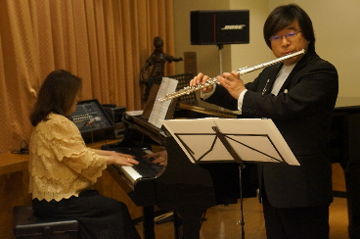
演奏は解説を交えながら「天使のｾﾚﾅｰﾃﾞ」、「愛のあいさつ」、「ｱｳﾞｪﾏﾘｱ」、「青春の輝き」、「ﾊﾅﾐｽﾞｷ」、「瑠璃色の地球」、「ﾗﾙｺﾞ」と7曲続き、最後のｱﾝｺｰﾙではｼﾞｬｽﾞ「ｲｯﾂ ｵﾝﾘｰ ｱ ﾍﾟﾊﾟｰﾑｰﾝ」というようにいろんなｼﾞｬﾝﾙの曲が演奏され、日頃、先生のｸﾗｯｼｯｸ曲演奏しか聞くことのない私でさえ、とても新鮮に感じた。
たまに私の素人演奏を聴いて下さったことのある会員諸兄には、プロの演奏家による目の前での演奏を大いに堪能していただけたことと思う。
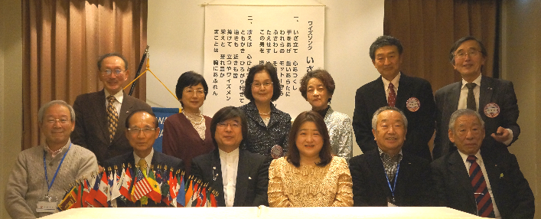

- ながまち ふれあいﾌｪｽﾃｨﾊﾞﾙ2014 ◆
Yサ・ﾕｰｽ事業委員長 澤瀬 諭
11月30日(日)、恒例の“ながまち ふれあいﾌｪｽﾃｨﾊﾞﾙ2014”が「かがやけ 未来に ながまちﾌｪｽﾀ!」のﾃｰﾏのもと、模擬店や展示・体験ｺｰﾅｰなどを設けて開催された。金沢YMCA(金沢ｸﾗﾌﾞ・金沢犀川ｸﾗﾌﾞ共同)として参加した私たちは、従来のﾊﾟﾈﾙ展示に加えて、新しい試みとして平口ﾜｲｽﾞ提供のﾊﾟｿｺﾝ・ﾃﾞｨｽﾌﾟﾚｲによるｽﾗｲﾄﾞｼｮｰで日頃の活動を紹介した。
当日は小春日和で多くの市民が訪れ、元ﾒﾝﾊﾞｰの手作り白山手もみぜんまいや障害者福祉施設ｻｰﾋﾞｽひろびろ作業所の手作りｸｯｷｰも完売することができた。ご協力いただいた市民の皆様に感謝。
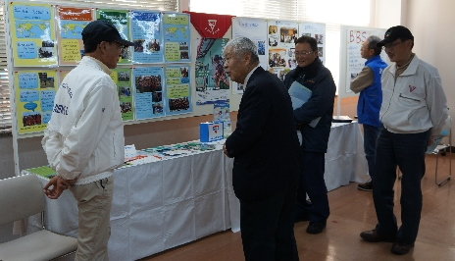

- 地中海クルージング体験記（3） ◆
―ｲﾀﾘｱのﾁｳﾞｨﾀｳﾞｪｯｷｱ港～ｶﾅﾘｱ諸島―
平口 哲夫
2014年3月27日(木)13：00（日本時間21：00、ﾊﾞﾙｾﾛﾅ入港。ﾌﾞﾘﾃﾝ2014年7月号の「体験記」に掲載した写真のごとく、ﾓﾝｼﾞｪｲｯｸの丘からｸﾙｰｼﾞﾝｸﾞ船MSCﾌｧﾝﾀｼﾞｱの全体を写すことができました。この丘は1992年ﾊﾞﾙｾﾛﾅ・ｵﾘﾝﾋﾟｯｸの会場になったことから、関連施設も観光の対象になっています。
市内観光の目玉はなんといってもｻｸﾗﾀﾞ・ﾌｧﾐﾘｱ（聖家族教会）。この教会は1882年に着工され、現在も工事が進められており、ﾋﾞﾙ工事に使われる重機が塔の上にいくつか設置されていました。設計者ｶﾞｳﾃﾞｨ没後100年の2026年を目指して、当初よりも完成予定を早めているとのことですが、それにしても気の長い取り組みに驚かされます。
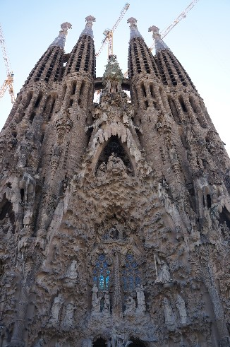
観光後、船に戻り、18：00ｶｻﾌﾞﾗﾝｶに向けて出航。
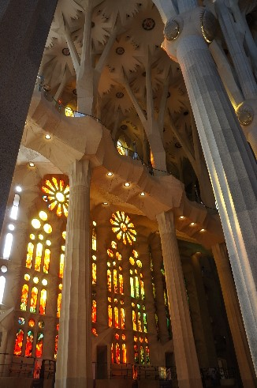
◆ “ご縁”と“摂理”（10） ◆
平口 哲夫
ｱｳｼｭﾋﾞｯﾂ強制収容所におけるﾕﾀﾞﾔ人虐殺をめぐる神義論の脈絡で、ﾊﾞｰｶﾞｰが辿り着いたのは、ﾕﾀﾞﾔ人哲学者ﾊﾝｽ・ﾖﾅﾝの試論「ｱｳｼｭﾋﾞｯﾂ以後の神の概念」でした。ﾖﾅｽは「神の善意と神の全能の両方をそのまま信じることはできない」が、「神の善意を否定することは考えられない」ので、「神の全能を何らかの仕方で諦めなければならない」と考えます。そのためにﾖﾅｽが提示するのは、以前から存在する二つの考え方、「苦しむ神」と「成りつつある神」です。
この二つのうち、「成りつつある神」は「聖書の神の概念と真っ向から矛盾」するのに対し、「苦しむ神」は「聖書の各所に現れる神の言動とも繋がる」ように思われることから、ﾊﾞｰｶﾞｰも海野氏も、この「苦しむ神」に思いを寄せています。海野氏は、「なぜ、神には、苦しまなければならないような力の限界があったのか」という問いにはﾖﾅｽもﾊﾞｰｶﾞｰも口ごもっているが、「それ以外の論理的可能性は考えられない」と述べています。
（つづく）

《 金沢YMCAのﾎｰﾑﾍﾟｰｼﾞ 》
http://www.ys-chubu.jp/kanazawaymca/

